Rokiškio rajono savivaldybės tarybos
2011 m. birželio 17 d. sprendimo Nr. TS-9.133
1 priedas

Juodupės GYVENAMOSIOS VIETOVĖS GATVIŲ IŠDĖSTYMO PLANAS
M 1 :10000

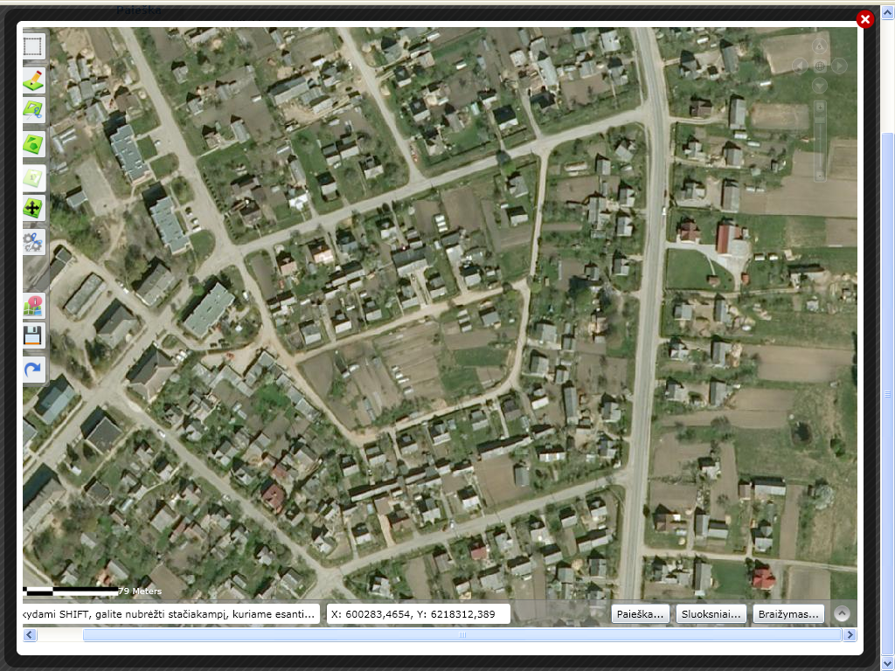 |  | Kartografinis pagrindas |  | ORT10LT-81/62
 |  | Koordinačių sistema |  | LKS-94
 |  | Koordinačių nustatymo būdas |  | Grafinis
 |  | KOORDINAČIŲ ŽINIARAŠTIS
 |  | Nemuno g.  1  2  3  4  5  6  7  Alyvų g.  3  6 | X  6218440  6218392  6218372  6218324  6218360  6218422  6218505  6218372  6218422 |  | Y  600232  600254  600267  600306  600401  600412  600422  600267  600412

_____________________

